數學領域五上第5單元（5-2）教案
領域/科目 |  |  |  | 數學 | 設計者 |  |  | 高淑怡
實施年級 |  |  |  | 五上 | 教學時間 |  |  | 40分鐘
活動名稱 |  |  |  | 繪製對稱軸並數出對稱軸
設計依據
學習重點 | 學習表現 | s-Ⅲ-6認識線對稱的意義與其推論。 |  |  |  | 總綱與領綱之核心素養 | ●A1身心素質與自我精進  數-E-A1具備喜歡數學、對數學世界好奇、有積極主動的學習態度，並能將數學語言運用於日常生活中。  ●A3規劃執行與創新應變  數-E-A3能觀察出日常生活問題和數學的關聯，並能嘗試與擬訂解決問題的計畫。在解決問題之後，能轉化數學解答於日常生活的應用。  ●B3藝術涵養與美感素養  數-E-B3具備感受藝術作品中的數學形體或式樣的素養。  ●C1道德實踐與公民意識  數-E-C1具備從證據討論事情，以及和他人有條理溝通的態度。  ●C2人際關係與團隊合作  數-E-C2樂於與他人合作解決問題並尊重不同的問題解決想法。
學習重點 | 學習內容 | S-5-4線對稱：線對稱的意義。「對稱軸」、「對稱點」、「對稱邊」、「對稱角」。由操作活動知道特殊平面圖形的線對稱性質。利用線對稱做簡單幾何推理。製作或繪製線對稱圖形。 |  |  |  | 總綱與領綱之核心素養
融入議題與其實質內涵 |  | ●人權教育  人E3了解每個人需求的不同，並討論與遵守團體的規則。  人E4表達自己對一個美好世界的想法，並聆聽他人的想法。  ●科技教育  科E2了解動手實作的重要性。  ●品德教育  品E3溝通合作與和諧人際關係。  ●資訊教育  資E3應用運算思維描述問題解決的方法。  ●閱讀素養教育  閱E10中、高年級：能從報章雜誌及其他閱讀媒材中汲取與學科相關的知識。  ●戶外教育  戶E2豐富自身與環境的互動經驗，培養對生活環境的覺知與敏感，體驗與珍惜環境的好。
與其他領域/科目的連結 |  | 國語
教材  來源 |  | ●南一版數學五上第5單元
教學設備/資源 |  | ●課本、習作  ●電子書
學習目標
1.能透過具體操作，繪製線對稱圖形的對稱軸。
2.能判斷常見的平面圖形（含多邊形）是否為線對稱圖形，並找出其對稱軸。
3.透過操作和點算，了解正多邊形的對稱軸和邊數一樣多。
教學活動設計
教學活動內容及實施方式 |  |  |  |  |  |  |  |  | 時間 | 評量方式
【活動2】繪製對稱軸並數出對稱軸  ○透過摺紙的活動，繪製對稱軸  ●布題四：拿出附件的圖卡摺摺看，把對稱軸畫出來。（配合附件P17）    ․兒童分組討論、發表。如：  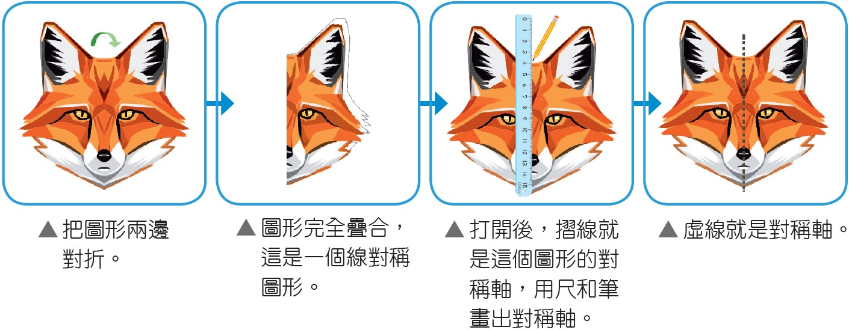  ●布題五：拿出附件的圖卡摺摺看，下面哪些圖形是線對稱圖形？是線對稱圖形的，把對稱軸畫出來。（配合附件P17）  ․兒童分組討論、發表。如：  ①「」左右對折，摺線兩側的圖形可以完全疊合。  ②「」的上下、左右或斜線對折，摺線兩側的圖形可以完全疊合。  ․依照附件圖卡的摺痕畫出摺線，你發現了什麼？  ․兒童分組討論、發表。如：  會發現摺線的左右兩邊會完全疊合。  ○數出線對稱圖形有幾條對稱軸  ●布題六：拿出附件的圖卡摺摺看，並數一數，這些圖卡各有幾條對稱軸？（配合附件P18）  ․教師展示圖形卡逐題發問：  ①正方形有幾條對稱軸？  ②長方形有幾條對稱軸？  ․兒童分組討論、發表。如：  ①正方形有4條對稱軸。  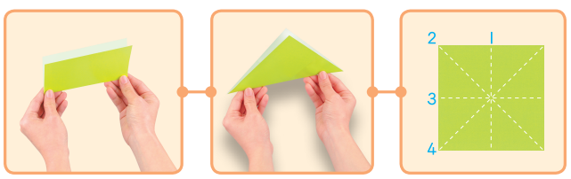  ②長方形有2條對稱軸。  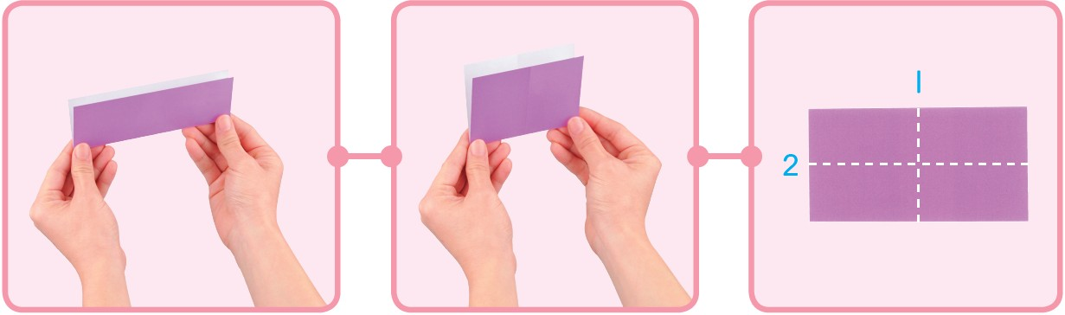  ․教師展示圖形卡逐題發問：  ①正方形的對角線是對稱軸嗎？  ②長方形的對角線是對稱軸嗎？  ․兒童分組討論、發表。如：  ①是。  ②不是。  ․說說看，你發現了什麼？  ․兒童分組討論、發表。如：  ①對稱軸和邊數一樣多。  ②對稱軸和邊數相等。  ․教師追問：圓形有幾條對稱軸？  ․兒童分組討論、發表。如：  圓形有無限多條對稱軸。  ․教師說明：正多邊形的邊數和對稱軸的個數一樣多。  ․兒童聆聽並凝聚共識。  ●試試看：  拿出附件的圖卡摺摺看，並數一數，下圖各有幾條對稱軸？（配合附件P18）  ➊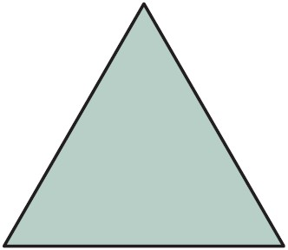  （ ）條  ➋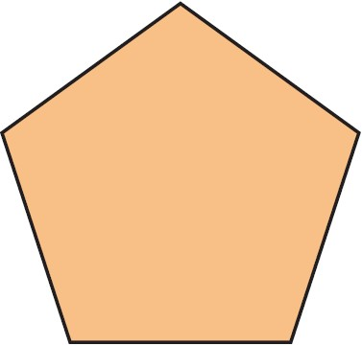  （ ）條  ➌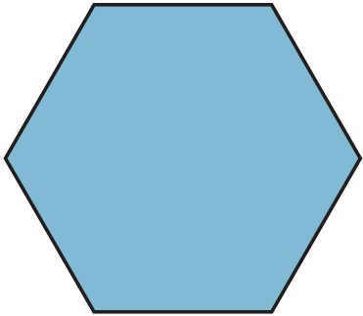  （ ）條  ․兒童各自解題、發表。如：  ➊  （3）條  ➋  （5）條  ➌  （6）條  ～第二節結束/共5節～ |  |  |  |  |  |  |  |  | 10  12  10  8 | ●態度檢核  ●參與討論  ●實作表現  ●口頭發表  ●態度檢核  ●參與討論  ●實作表現  ●口頭發表  ●態度檢核  ●參與討論  ●實作表現  ●口頭發表  ●態度檢核  ●實作表現  ●口頭發表
參考資料 |  |  | ●南一版數學五上教師手冊

